C:\Users\罗塞塔石碑\Documents\Tencent Files\1134693876\Image\C2C\(LXLPDWFWRGCDZCTKKG}2HB.png

我们设置main函数的输入参数 这里是我这里的测试输入 内容来自文档的样例输入

输入文件内容如下：

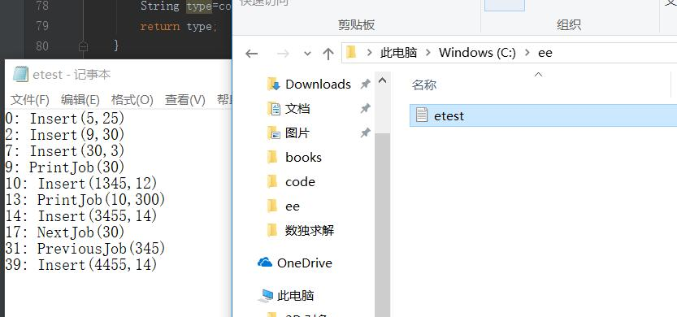

运行后按要求在程序所在目录可以看到生成的输出文件：

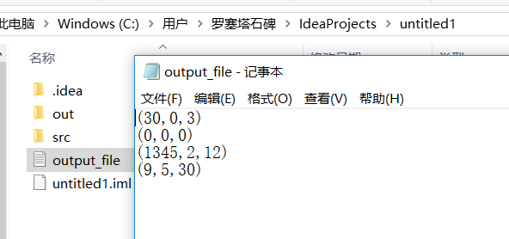

另：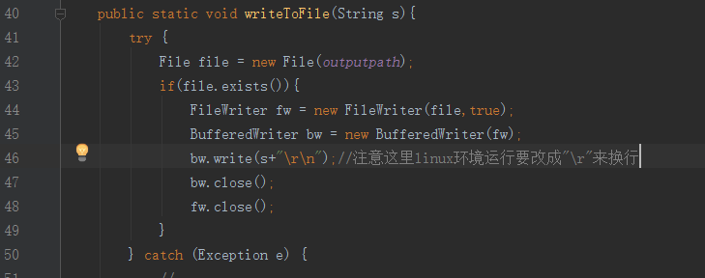

我是windows 到时候改一改好在目标服务器上运行